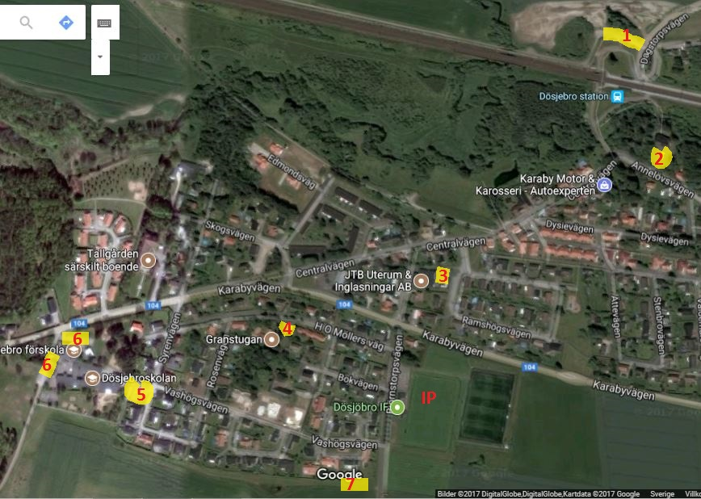
Platser att parkera på: Norr om stationen (1), Folkets Hus (Annelövsvägen) (2), Ramshögsvägen (3), Granstugan (HO Möllers väg) (4), Dösjebroskolan (Vashögsvägen, längst ner) (5), Dösjebro Förskola (infart från väg 104) (6), gräsyta söder om Vashögsvägen (infart från Björnstorpsvägen) (7)

